**Муниципальное казенное общеобразовательное учреждение**

**средняя общеобразовательная школа№2 г. Макарьева**

**Макарьевского муниципального района Костромской области**

**Образовательный маршрут**

**«Как пройти к морю…»**

**Автор: Краузе Елизавета,ученица 9 класса**

**МКОУ средней школы №2 г. Макарьева**

**Руководитель: Машкова Р.Е.**

2023 г

**Введение**

Многое связывает человека с местом, где он родился и вырос. Родной край и населяющие его люди, его окружающий мир, природа- все, что проходит через сознание, является составной частью нашей жизни.

Родным краем мы называем и населенный пункт, и часть, и область, и всю страну в целом.

На сегодняшний день о развитии туризма в области, и в Макарьевском районе в частности, говорится очень много. Разрабатываются планы, обсуждаются идеи.

Сегодня, как никогда ясно, что без воспитания патриотизма у подрастающего поколения ни в экономике, ни в культуре, ни в образовании мы не сможем уверенно двигаться вперёд. С раннего детства человек осознаёт себя, как частицу своей семьи, своей нации, своей Родины

        Отсюда и возникла идея нашего проекта, то есть создание образовательного маршрута «Как пройти к морю…».

**Актуальность:**

«Чем лучше мы будем знать прошлое,

тем легче поймем великое значение

творимого нами настоящего»

М. Горький

Незнание истории родного края является, на мой взгляд, одной из самых актуальных проблем, изучение истории – самой важной задачей. Мы все неплохо знаем историю нашей страны, но, как выясняется, не очень хорошо знаем историю своей малой родины. В процессе работы выяснилось, что если люди и знают о существовании на нашей территории памятников природы и архитектуры, то об их истории имеют самые смутные представления. Не зная истории родного края, трудно понять историю всей нашей необъятной Родины.

Без знания прошлого не может быть настоящего, без настоящего не может быть будущего. Нам необходимо знать историю своего района не только потому, что это интересно, а потому, что знание края поможет изменить его облик, задуматься над тем, как дальше улучшить жизнь, сберечь то, что было сделано за многие годы.

**Организация работы музея «Морская слава Макарьева»**

Это направление хочется выделить как самое молодое, но именно по нему проделана кропотливая и огромнейшея работа по сбору, обработке и систематизации всей информации, которая касается истории морского флота, земляков – моряков, а особенно нашего земляка адмирала Спиридонова. Была разработана программа работы музея «Морская слава Макарьева» оформлен ряд стендов.

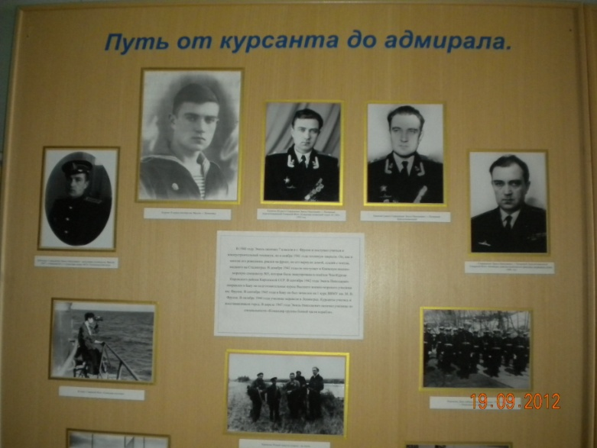

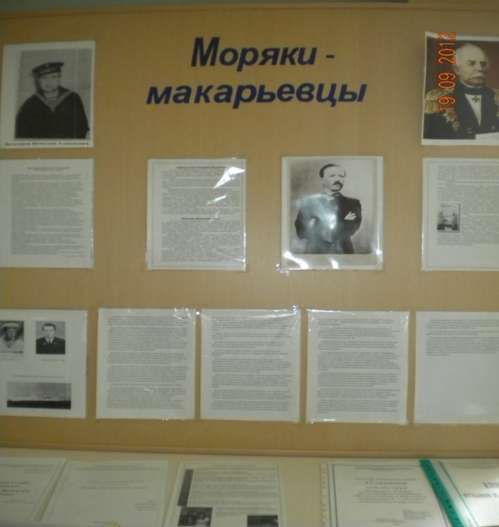

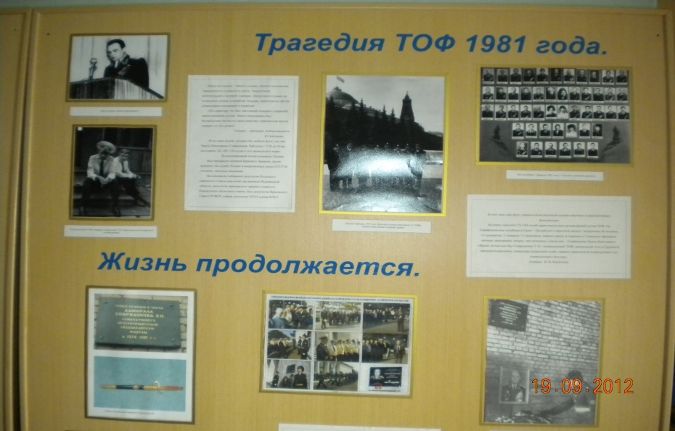

Спасибо за помощь сослуживцам, родственникам и друзьям адмирала Спиридонова, которые и по сей день ведут с нами переписку и поддерживают связь!!! 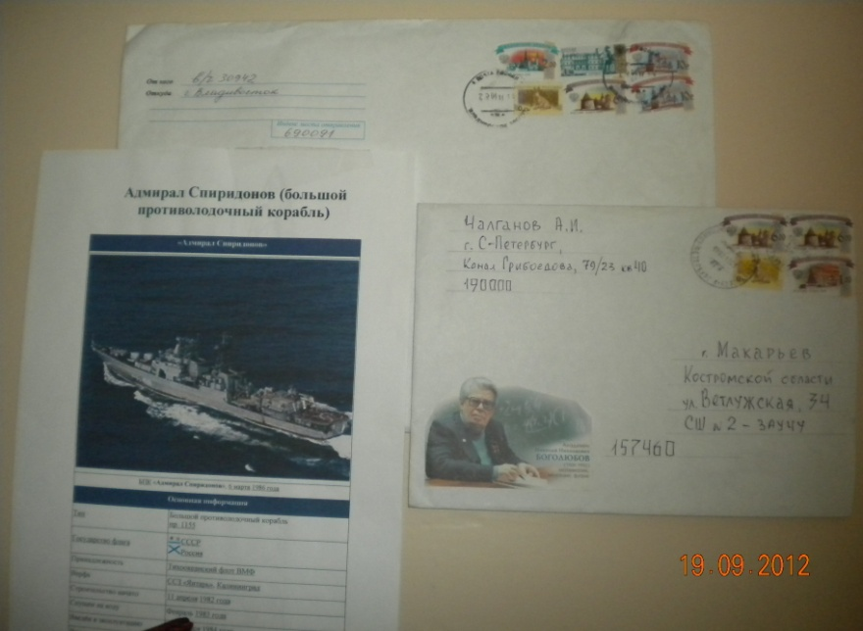

Наша делегация объединения в составе 2-х учащихся 11-ого класса, Машковой Р. Е. и Белозеровой В. А. принимала участие **в мероприятиях, посвященных 30-летию гибели командования Тихоокеанского флота.** Мероприятия проходили в санкт-Петербурге.

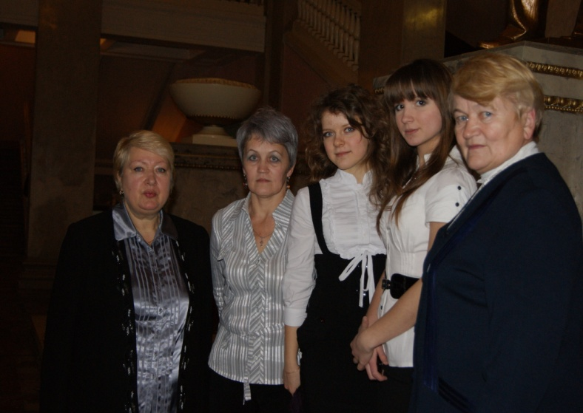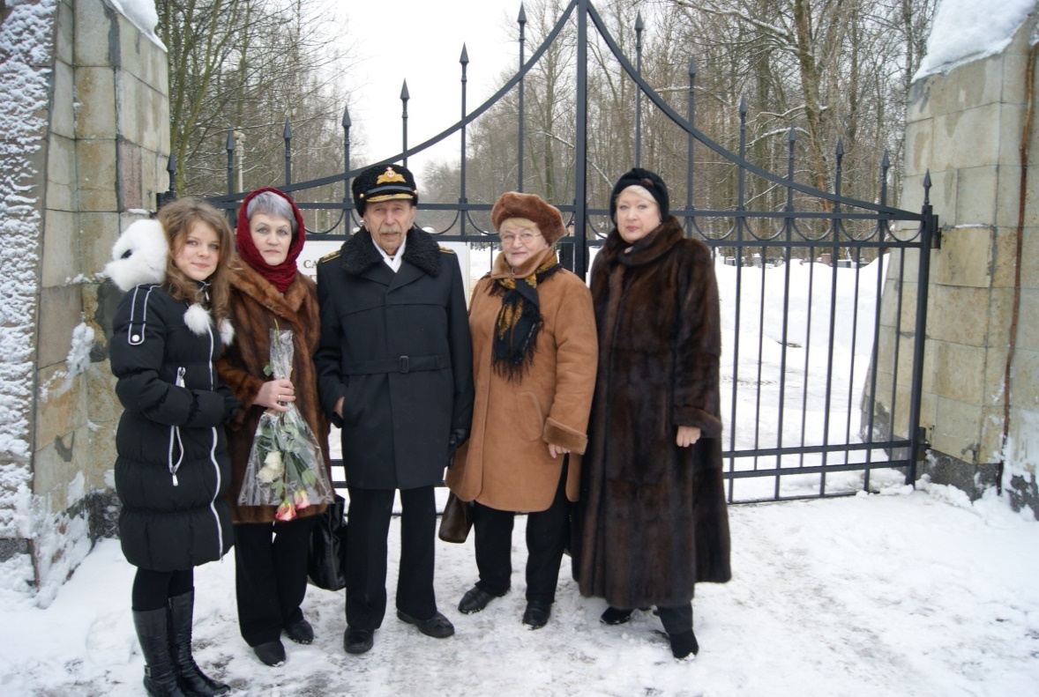

(Фото на память с дочерью адмирала.)

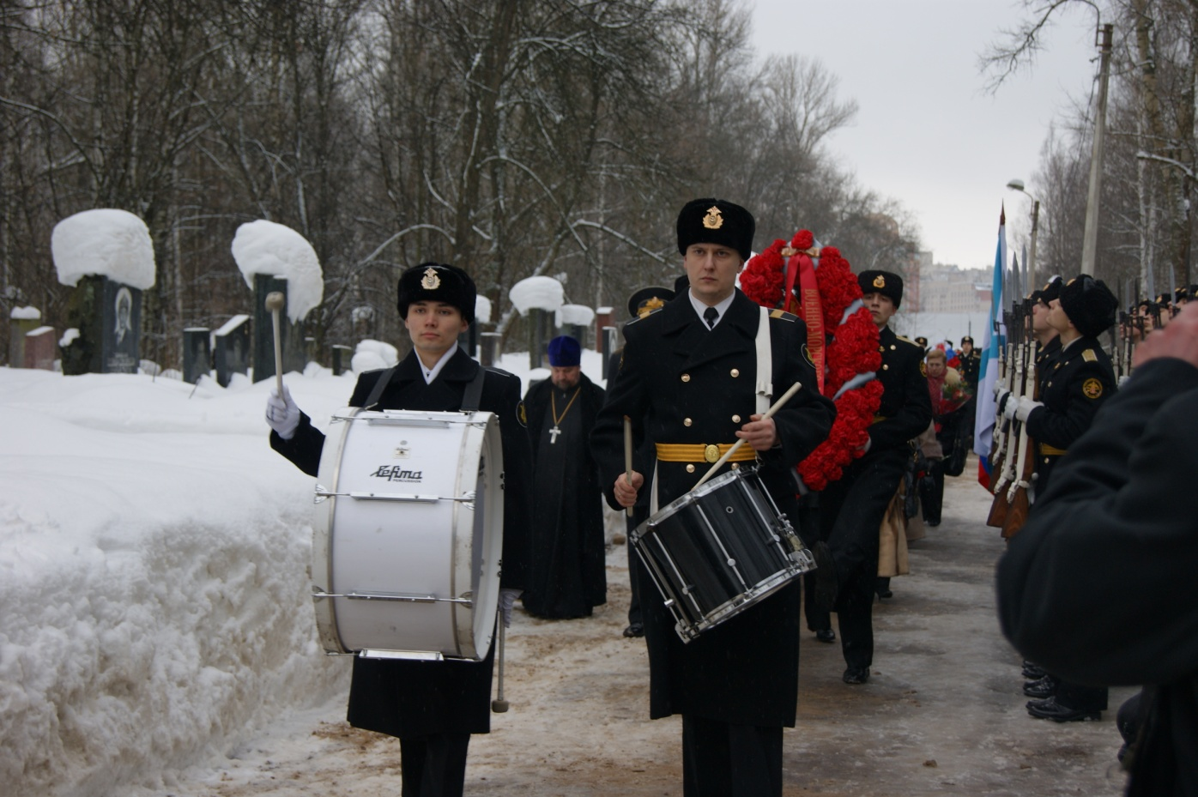

Музей ежегодно пополняется новыми экспонатами. В дар музею прислано более 20-ти книг одной серии о Российском флоте, его истории , оснащении и вооружении, а также видеопособия, которые служат хорошим подспорьем для проведения виртуальных экскурсий в Музее морской славы.

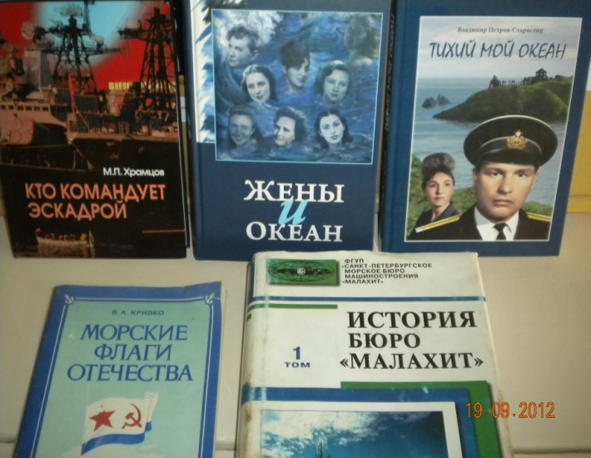 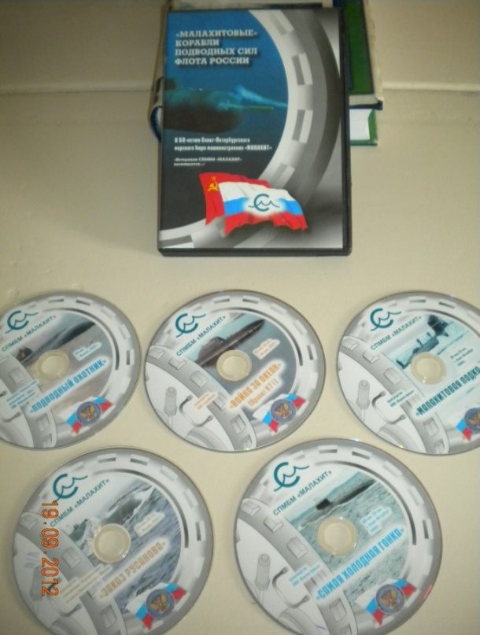

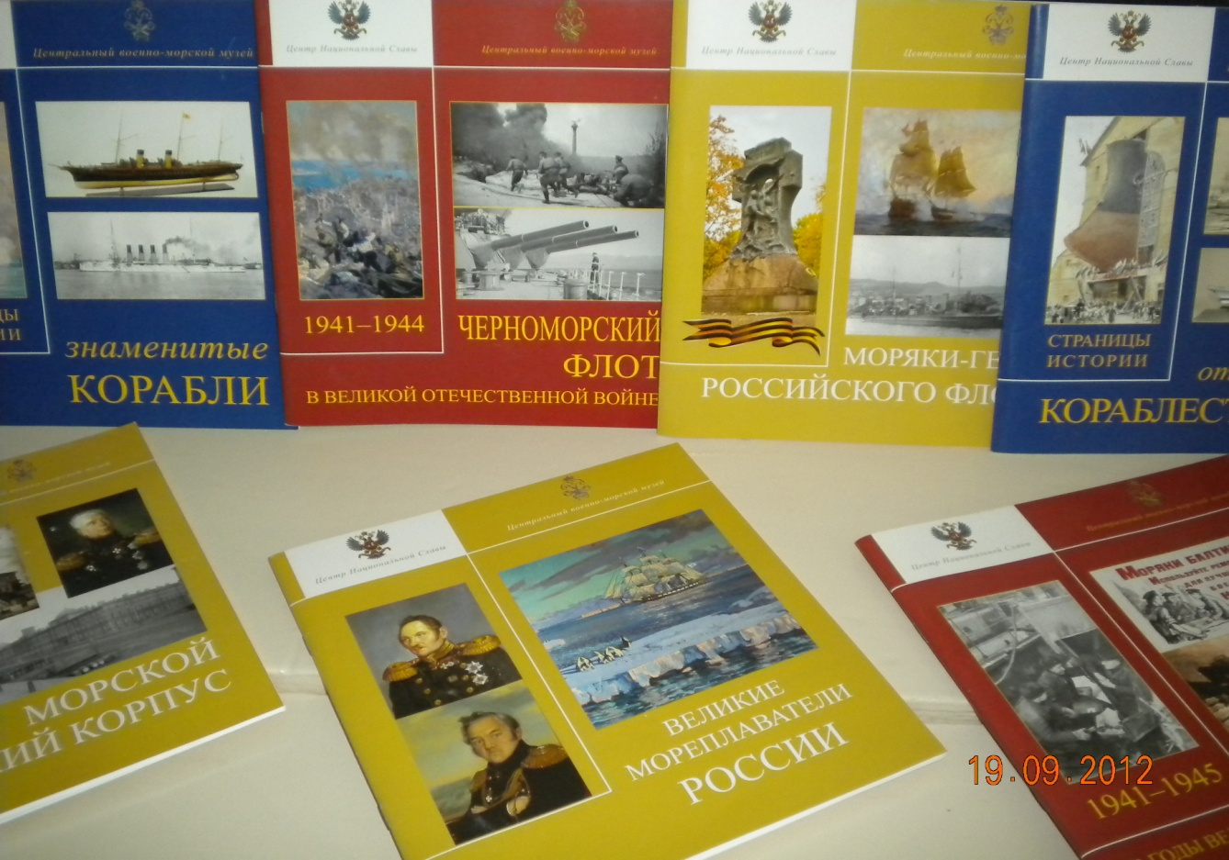

Силами учащихся подготовлены собственные электронные пособия-презентации, в которых рассказывается о моряках-выходцах Костромского края, об адмирале Спиридонове, адмирале Невельском (см. приложения: презентация День науки)

**Конференция «Морская Слава Макарьева»**

**Открытые краеведческие чтения «Макарьевская земля: на перекрестке времен и судеб: «Память сердца»**

На фото – гость и постоянный участник всех наших мероприятий, главный инициатор образования в стенах нашей школы Музея морской славы Белозерова В. А.

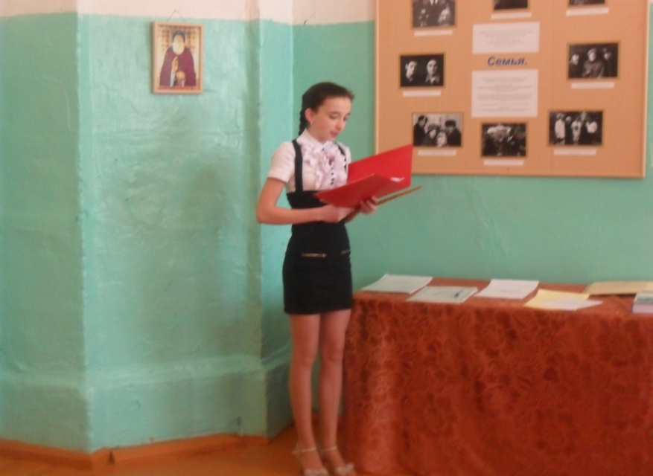

Экскурсию по музею проводит класса экскурсовод школы. Кстати, здесь наблюдается прямая преемственность поколений – младшие экскурсанты учатся у старших, а потом сами становятся на их место.

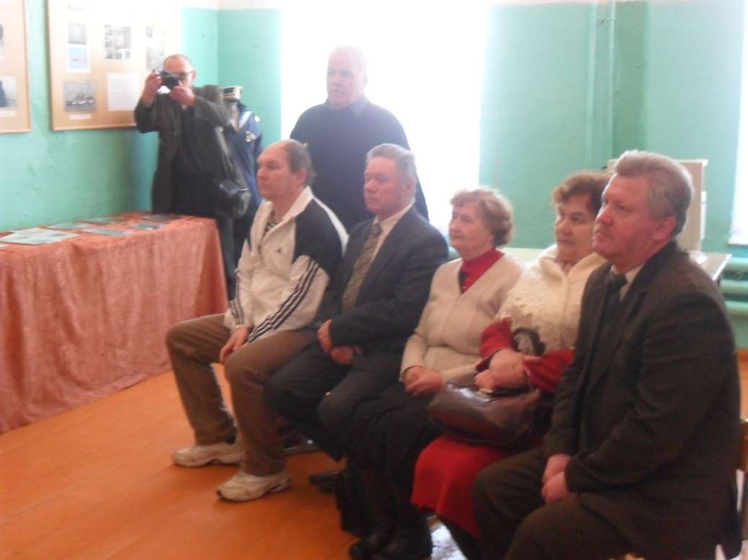

Участники ток-шоу «Пусть говорят «Как пройти к морю» и приглашенные гости с интересом слушают экскурсовода.

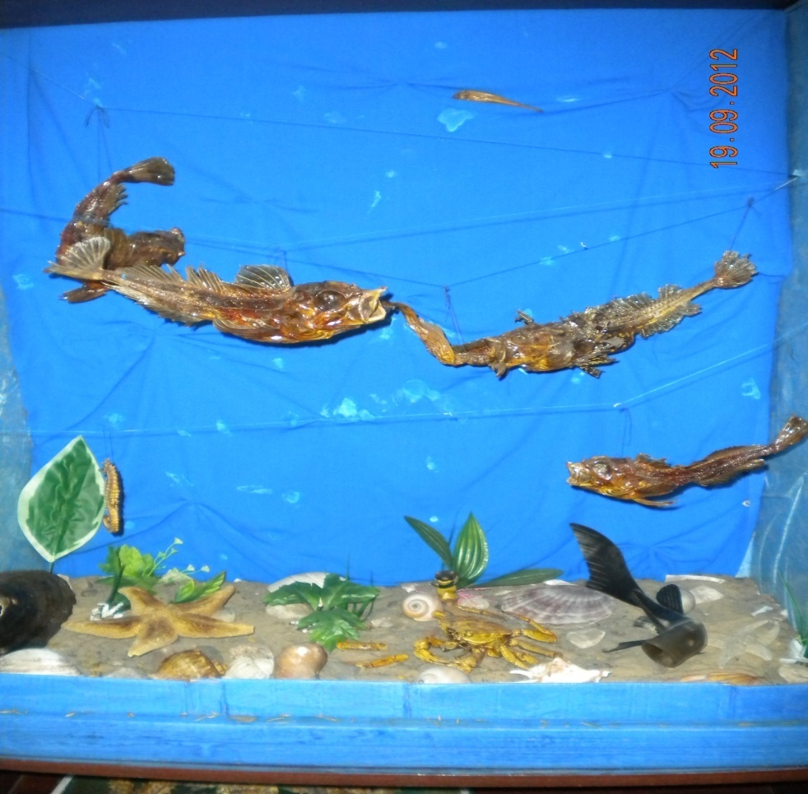Создание **сухого аквариума** в музее Морской славы – настоящий креатив!

Дизайнеры этого морского уголка пытались воссоздать картину причудливого подводного царства и погрузить посетителей на самое дно моря.

Экспонаты сюда съезжались со всех уголков России в прямом смысле этого слова: от Санкт-Петербурга до Владивостока.

# сентябрь 12 027.jpg сентябрь 12 035.jpg

Ежегодно разрабатывается план проведения **мероприятий, посвященных памяти адмирала Спиридонова**

Традиционно в феврале проходят соревнования по хоккею на кубок адмирала Спиридонова. И уже не первый год команда нашей школы в этом хоккейном турнире занимает призовое место.

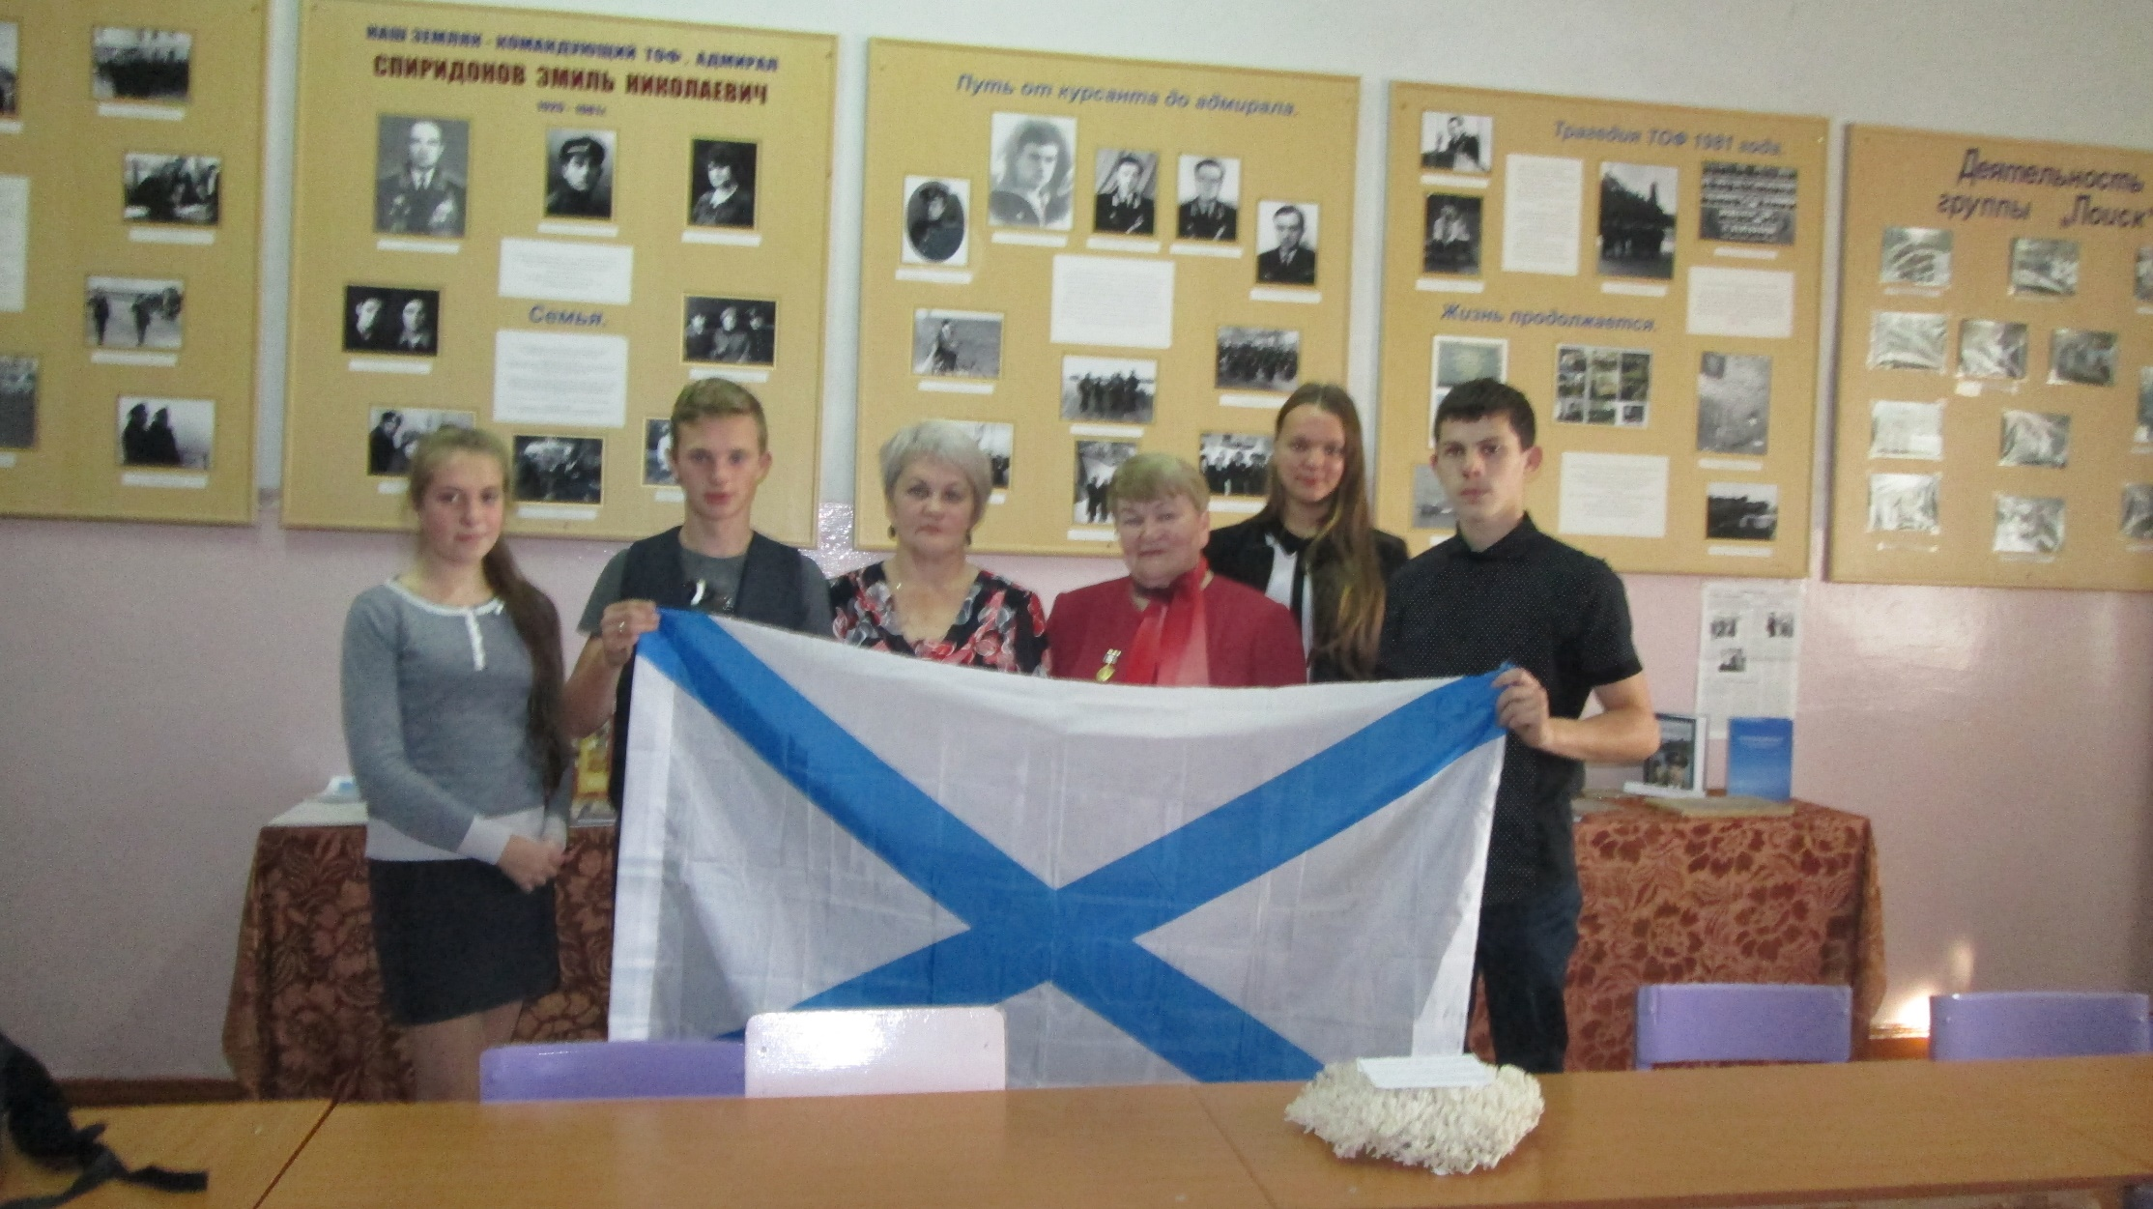

Выпускники школы передали в дар Андреевский флаг отделу музея «Морская Слава Макарьева»

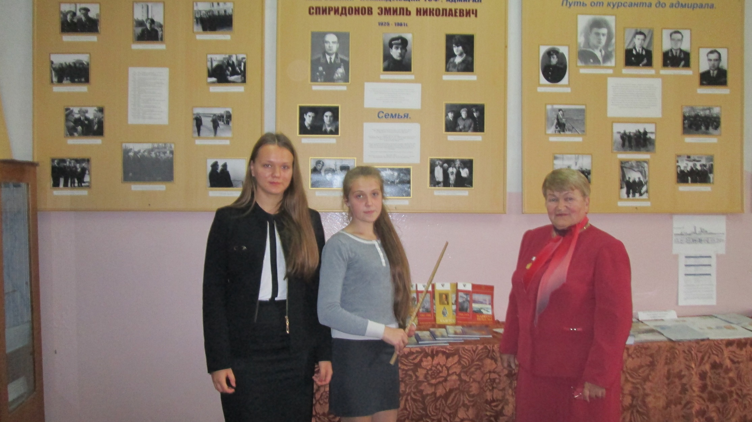

Филатова О., Игнатьева А. проводят экскурсии

для учеников школы о нашем земляке

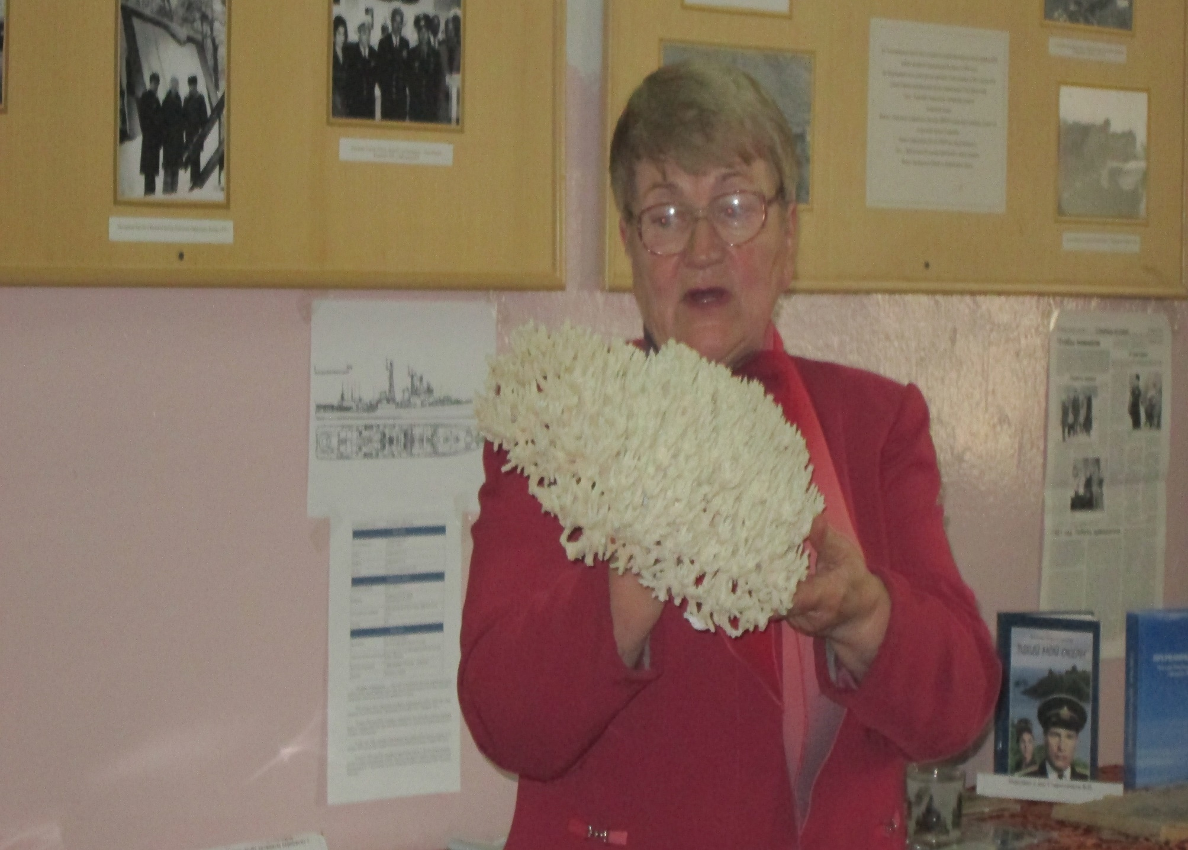

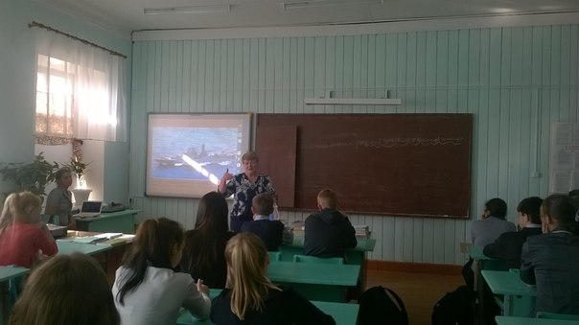

Ребята узнали об Эмиле Николаевиче Спиридонове, о том, где он родился, о его семье, жизни. Ведущие представили ребятам книги «Прерванный полёт» и «Жёны и океан», а так же предложили прочитать эти увлекательные и интересныепроизведения.

В этом году исполнилось 42 года со дня гибели командования и военнослужащих Тихоокеанского флота в трагической авиакатастрофе под Ленинградом. На Серафимовском кладбище состоялись памятные мероприятия. По приглашению от вдов моряков-тихоокеанцев присутствовала делегация от МКОУ средней школы № 2 г. Макарьева. Состоялся памятный обед. Он проходил в зале Военно-Морской Академии им. В. Кузнецова. Для присутствующих был показан фильм о рано ушедших военнослужащих Тихоокеанского флота. Во время обеда нашей делегации были вручены грамоты за активную плодотворную работу в школьном музее «Морская слава Макарьева», подписанные адмиралом, командующим Северным и Черноморским флотами ВМФ России Владимиром Ивановичем Королевым. В авиакатастрофе 1981 года погибло много людей. В их числе был наш земляк Спиридонов Эмиль Николаевич. Макарьевцы тоже стараются не забывать и чтить память о несправедливой, преждевременной гибели Тихоокеанского флота.

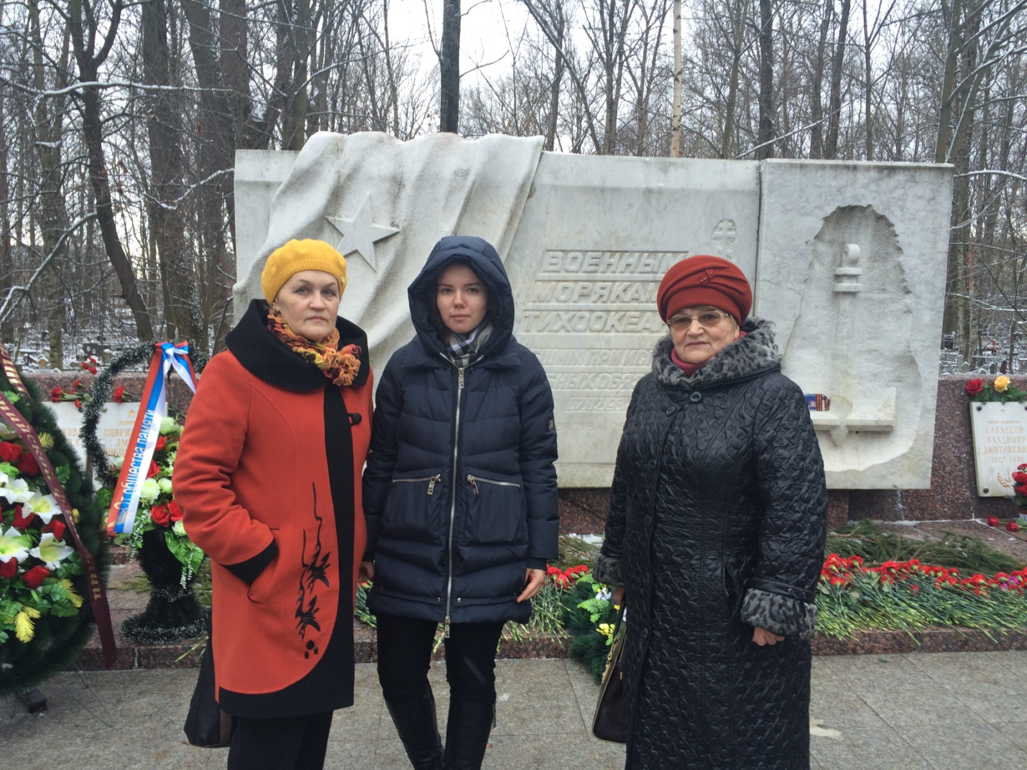

У мемориала к погибшим тихоокеанцам

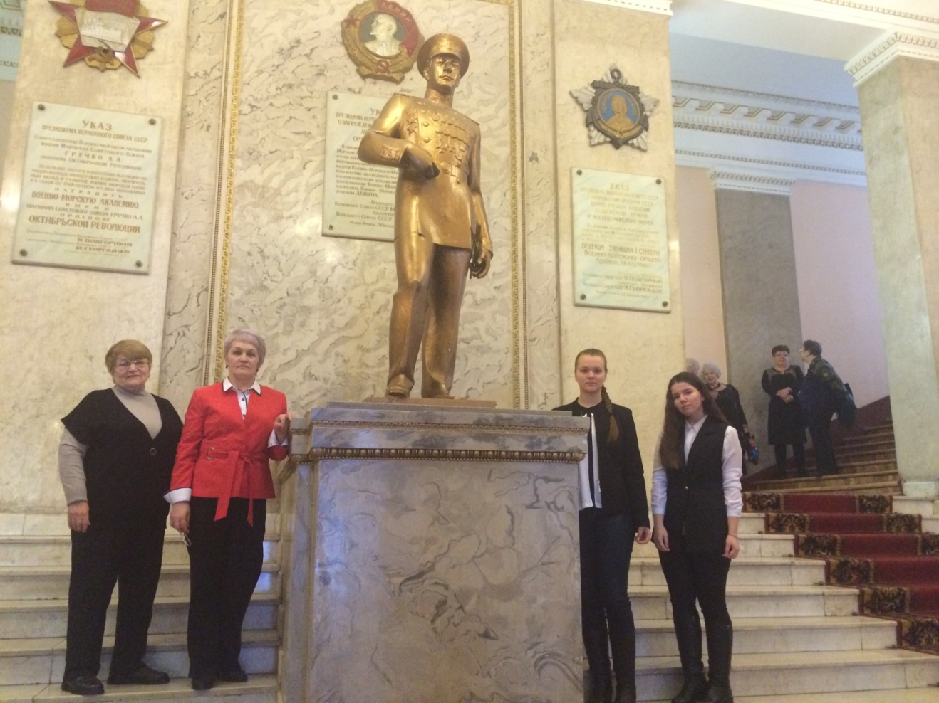

В здании Военно-Морской Академии г. Санкт-Петербург

Фото на память с родственниками Спиридонова Э.Н.

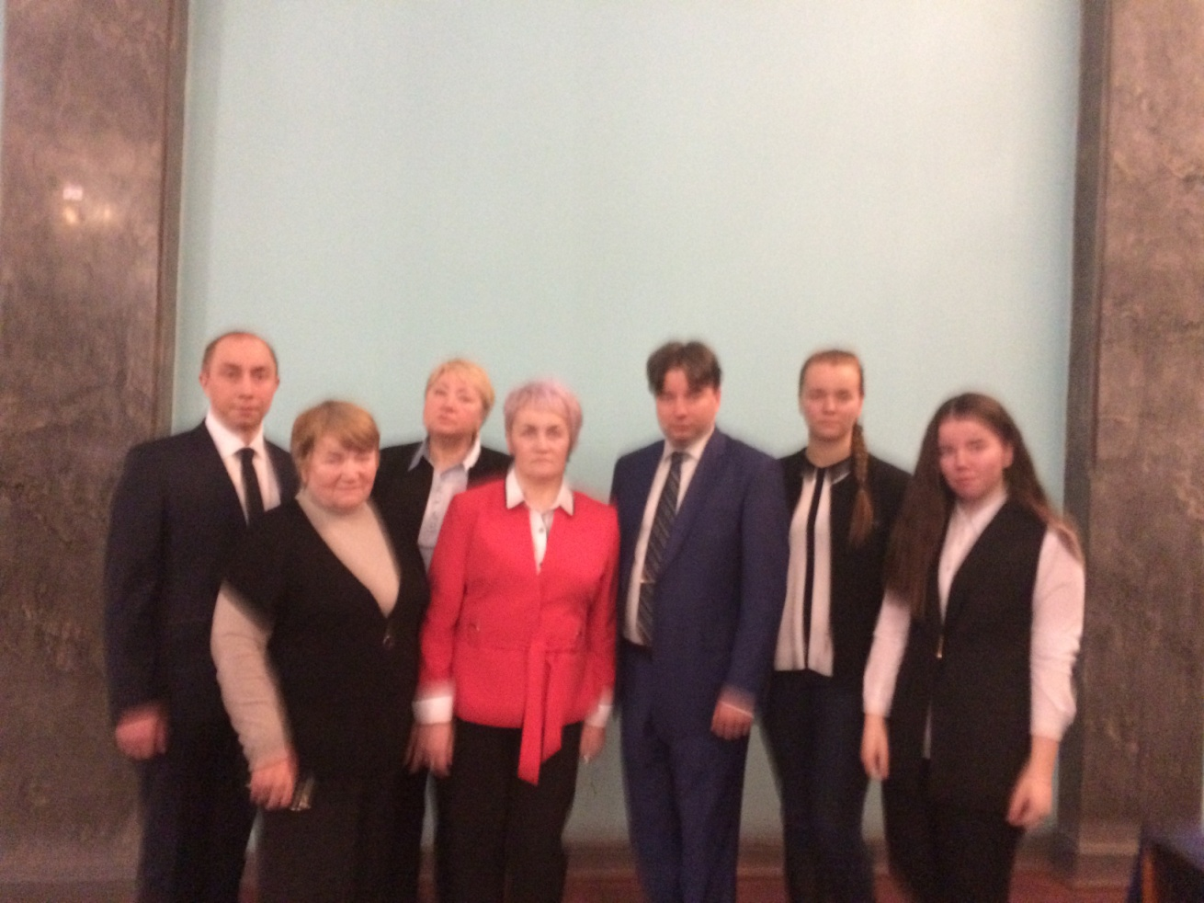

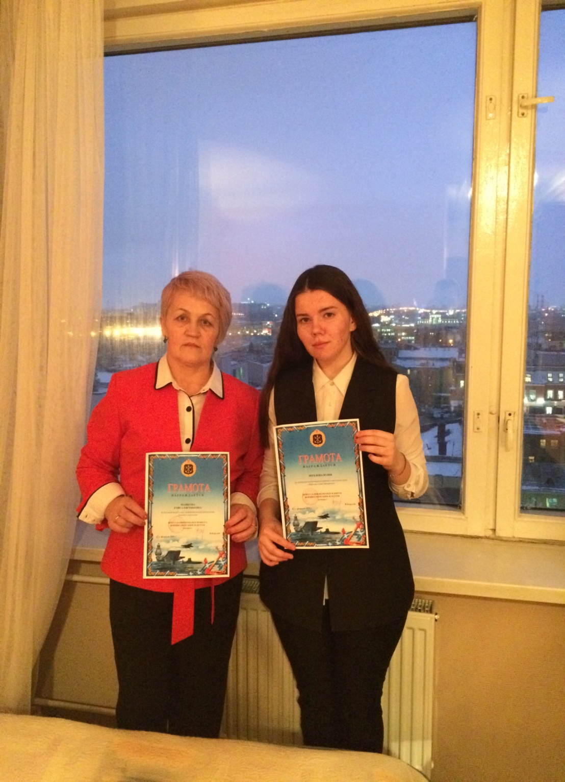

|  |  |
| --- | --- |
| **География реализации проекта** | г. Макарьев Костромской области |
| **Описание целевой группы-благополучателей** | Проект рассчитан на детскую и взрослую аудитории (педагоги, родители, общественность). |
|
|
|
|  |  |
| **Проблема, на решение которой направлен проект** | Сегодня много говорят о необходимости формирования нового поколения россиян, гражданственности, патриотизма, толерантности. Вопрос: как? Уверены, воспитывать можно только на собственном примере. Нельзя быть социально пассивным, а от учеников требовать активной гражданской позиции, нельзя воспитывать духовно богатую личность, не читая книг, не бывая в театре, нельзя воспитывать патриотов, не зная героев, прошлое и настоящее страны. |
| **Описание идеи** | |
| Наш проект начал реализовываться с 2010 года. Дети, под руководством учителей, собирают краеведческий материал о моряках, прославивших наш край. По плану проводятся мероприятия, направленные на воспитание патриотов Костромского края  **Цель проекта: разработка образовательного маршрута «Как пройти к морю», нацеленного на воспитание патриотов нашей страны, будущих защитников Отечества через изучение биографий известных флотоводцев и моряков**. | |
| **Механизмы реализации** | |
| * Создание инициативной группы * Отбор теоретического материала * Мозговой штурм по сотавлению практических занятий * Определение кандидатур для проведения мастер- классов * Рекламная кампания по пропаганде образовательного маршрута | |
| **Планируемые результаты проекта** | |
| Данный проект реализовывался, и, возможно, будет реализовываться без финансовой поддержки. Но было бы уместно иметь материальную поддержку для расширения сферы влияния проекта, т.е. расширить географию проекта. Не секрет, что воспитывать патриотов в современном, меняющемся мире непросто. Телевидение и пресса негативно влияют на сознание подрастающего поколения. Для того, чтобы в полном объеме продолжить проект, необходимы финансы на организацию поездок детей и по историческим местам, связанным с известными флотоводцами, а также посещение Морской школы В г. Костроме, Нахимовского училища в г. С- Петербурге. Необходима также финансовая поддержка музею «Морская Слава Макарьева». Краеведческий материал собран неплохой, но вид самого музея оставляет желать лучшего, т.е. нужен ремонт, соответствующая мебель, витрины для хранения экспонатов. | |

**Задачи:**

1. Привлечь внимание общественности к сохранению памяти об адмирале Спиридонове Э.Н., нашем земляке, о моряках- макарьевцах.
2. Подготовить экскурсоводов.
3. Провести рекламную кампанию, в том числе:
   * Разместить рекламу на сайте МКОУ средней школы №2
   * Апробировать этапы образовательного маршрута для школьников, жителей города и гостей.
   * Разработать и издать буклет по итогам проекта

**Ожидаемые эффекты:**

**для школы:**

* развитие у школьников патриотических качеств;
* расширение границ социальной практики учащихся школы;
* модернизация форм краеведческой и поисковой деятельности;
* создание дополнительных условий для профессионального роста педагогов;
* укрепление отношений социального партнерства школы с образовательными учреждениями и общественными организациями;
* формирование бренда школы.

**для ученика:**

* расширение возможностей получения учащимися доступного качественного образования;
* повышение интереса школьников к истории родного края, к культурному, историческому наследию, к изучению традиций, обычаев малой родины;
* овладение исследовательскими навыками;
* расширение круга общения школьников, формирование коммуникативной культуры детей.

**для социального окружения:**

* сохранение культуры и традиций России и малой родины;
* упрочение связи поколений;
* формирование социальной среды, заинтересованной в продолжении и сохранении традиций;

**Описание образовательного маршрута**

**Название маршрута:** «Как пройти к морю?».

**Тематика:** краеведческий.

**Цель маршрута:**

* организация активного культурно-познавательного отдыха для детей и молодежи;
* воспитание в детях любви к малой родине, патриотизма как важнейшей нравственной ценности и духовной основы российской государственности;
* воспитание в детях уважение к истории, культуре родного края;
* воспитание социально активного гражданина малой и большой Родины;
* социализация детей, приобретение школьниками навыков взаимодействия и общения со сверстниками, взрослыми людьми.

**Вид маршрута:** комбинированный

Наша экскурсия будет комбинирования, состоять из теоретической и практической части, а также возможно проведение мастер- классов (По запросу респондента)

**Целевая категория туристов**: как группы школьников, так и детские или семейные группы.

**Условия проведения:** не требует специальной экипировки, снаряжения и др.. **Продолжительность**: однодневная (2- 3 часа).

**Максимальное количество туристов в одной группе**: 20 человек

**Место нахождения:**ул. Ветлужская, 34

|  |  |  |  |  |
| --- | --- | --- | --- | --- |
| **№** | **Этапы** | **Время прохождения** | **Место проведения,**  **ответственный** | **Примечание** |
| 1 | Старт эксурсии | 10 мин. | Каб №13  СмирноваАнна | Введение в тему  Просмотр М/М презентации |
| 2 | Просмотр фильма «Гибель адмиралов» | 20 | Актовый зал | Обсуждение фильма |
| 3 | Экскурсия | 30 мин | Отдел музея «Морская Слава Макарьева» Краузе Ел. | Приложение 1 |
| 4 | Игра «Два корабля» | 30 мин. | Шершунов Д, Кучумов М. | Приложение 2 |
| 5 | Мастер- класс «Моя первая яхта»/ | 30 минут | Линник К.  Варенцова А. |  |
| 6 | Итоговый квест / коллаж «Мои впечатления»/  Постер | 10 минут | Сорокина А.  Боровкова А. |  |

Для сокращения времени прохождения маршрута или при прохождении маршрута младшими школьниками большую часть 5 и 6 этапов можно заменить на беседу о результатах экскурсии или фотографирование в музее.

**Заключение**

В процессе работы над проектом мы определили интересные моменты, отражающие историческое прошлое жителей нашего города. А самое главное, нам удалось разработать маршрут, по которому можно проводить экскурсии. Нам кажется, наш маршрут буде интересен как взрослым и детям , так и семейным командам. Надеемся, что наш проект будет востребован, тем более, что первая экскурсия по этому туристическому маршруту уже  проведена!